Génération Disneyland : Back to your future

Quand la photographie nous replonge en enfance

A l’origine du projet « Back to the future », la photographe argentine Irina Werning sublime avec humour l’art de recréer des photos prises des années auparavant.
Cette année, à l’occasion de son 20e anniversaire, Disneyland Paris invite la photographe à reproduire des clichés souvenirs de ses visiteurs pris 5, 10,… 20 ans plus tôt !

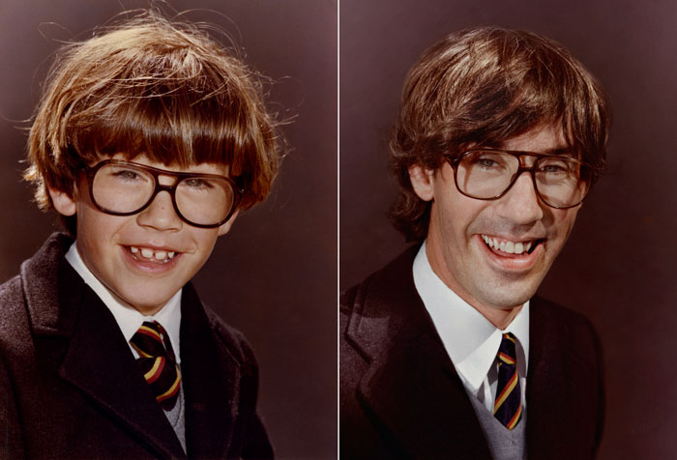

De « Back to the future » à « Génération Disneyland : Back to your future »

On ne présente plus Irina Werning, photographe argentine : son projet « Back to the future » a déjà largement fait parler de lui, touchant le public par son approche originale du souvenir, en proposant un voyage dans le temps inédit. Cette amoureuse de photos d’époque est en effet passée maître dans l’art de reproduire à l’identique des clichés anciens, mettant en scène le plus souvent des enfants, qu’elle immortalise des décennies plus tard, avec un souci du détail qui ne néglige ni le décor, ni la lumière, ni les tenues vestimentaires de ses sujets. A l’occasion des 20 ans du Parc, Disneyland Paris fait appel au talent et à la sensibilité toute particulière d’Irina Werning pour faire revivre à des visiteurs, anonymes ou célèbres, leurs émotions d’enfance et les remettre en scène tels que sur leurs clichés « vintage » pris au Parc Disneyland.

Un projet participatif prochainement sur Facebook
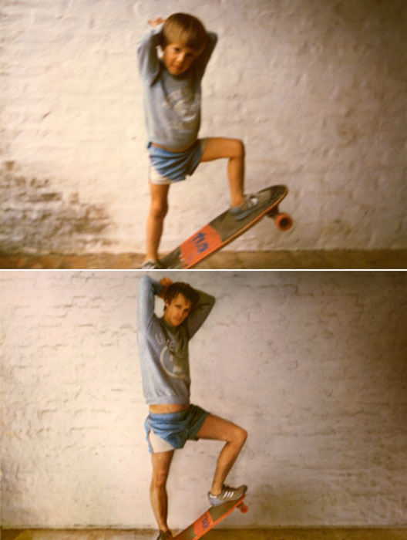
Dans le cadre du projet « Génération Disneyland : Back to your future », celles et ceux qui le souhaitent pourront donc, à partir du 5 janvier 2012 et jusqu’au 31 mars 2012, proposer leurs photos souvenirs via la page Facebook de Disneyland Paris et tenter de voir celles-ci reproduites par la célèbre photographe le temps d’une séance photo organisée dans le Parc Disneyland.

Fidèle à sa méthode de travail originale et minutieuse, Irina aura confectionné spécialement pour les heureux gagnants leurs vêtements d’enfants… à taille adulte ! De nouveaux souvenirs viendront ainsi s’ajouter aux originaux, parfois vieux de 20 ans, pour les plus anciens visiteurs du Parc.

Près de 3 millions de photos prises par les photographes professionnels de Disneyland Paris chaque année

La volonté de Disneyland Paris de fêter son 20e anniversaire en photos n’est aucunement le fruit du hasard. La photographie tient en effet une place importante dans l’expérience du Parc. Disneyland Paris, première destination touristique européenne, a accueilli un quart de milliard de visites depuis son ouverture en 1992. Près de 4 millions appareils photos jetables ont été vendus dans ses boutiques et plus de 15 millions de photos ont été développées, au début dans un labo photo sur site, et plus récemment sur les kiosques digitaux mis à la disposition des visiteurs.

Une équipe d'une trentaine de photographes se relaie pour immortaliser chaque jour les visiteurs, générant ensemble plus de 3 millions de photos souvenirs chaque année ! Parmi les points de vue les plus plébiscités pour prendre la pose, on compte bien entendu le Château de la Belle au Bois Dormant ou encore Mad Hatter’s Tea Cups (Les Tasses du Chapelier Fou), véritables symboles de l’univers Disney.

« Un séjour à Disneyland Paris ne peut se concevoir sans les photos souvenirs qui y sont prises ; elles font partie intégrante du séjour. De retour à la maison, elles sont un moyen de se remémorer les bons souvenirs et de se replonger dans l’univers féérique du Parc, si éloigné du quotidien » confirme François Banon, Vice-président de la Communication Europe de Disneyland Paris.
Eté 2012 : une exposition photo anniversaire

Et pour célébrer comme il se doit cet anniversaire unique, Disneyland Paris invitera l’été prochain ses admirateurs d’hier et d’aujourd’hui à l’exposition photo « Back to your future », présentant les photos issues de ce touchant projet, mélange de création artistique et d’émotion.

A suivre !

Contact Presse :
Disneyland Paris
Tél : 01.64.74.54.02
www.dlrppressinternational.com

[Note du rédacteur/Non destiné à la publication : Pour obtenir plus d'informations, des photos et des vidéos de Disneyland Paris, rendez-vous dans la section du site Relations Presse réservée aux médias de Disneyland Paris à l'adresse www.dlrppressinternational.com. Nom d'utilisateur : disney / mot de passe : disneylandresort / courriel : votre adresse e-mail].

Avec plus de 250 millions de visites depuis son ouverture en 1992, Disneyland Paris est la première destination touristique d’Europe (15,6 millions de visites en 2011). Disneyland Paris compte deux parcs à thèmes (le Parc Disneyland et le Parc Walt Disney Studios), sept hôtels à thèmes Disney d’une capacité de 5 800 chambres environ (auxquelles viennent s’ajouter les 2 400 chambres des Hôtels Partenaires et Associés), deux centres de convention offrant un service complet et un golf 27 trous. Par ailleurs, Disneyland Paris abrite l’un des plus grands centres de divertissements d’Ile-de-France : Disney Village. Restaurants à thèmes, boutiques et multiplexe de cinéma sont réunis sur près de 30 000 m². La destination compte au total 57 attractions, 62 boutiques et 58 restaurants. Depuis le 6 avril 2011, Disneyland Paris célèbre Le Festival des Moments Magiques Disney, un festival hors du commun avec de nouvelles créations interactives, des rencontres riches en émotions, de nouveaux décors et de nouvelles animations pour toujours plus d'expériences inoubliables.
www.facebook.com/disneylandparis www.youtube.com/disneylandparis http://twitter.com/Disney_ParisEN

